**COLEGIO DE BACHILLERES DEL ESTADO DE MICHOACÁN**

PLANTEL URUAPAN

Coordinación Sectorial 05

Semestre 2019-2

Cálculo Diferencial

Ing. Químico José Alonso Herrera Gudiño

“**PROYECTO DE CARBONO PARA EL SANEAMIENTO DEL AGUA”**

Carlos Jiménez Tafolla

Daniel Farías García

Diego Elí Gallegos Cortés

Diego Simeone Murillo Hernández

Jesús Padilla Jiménez

Jorge Eduardo Mendoza Barona

Hugo Misael Flores Negrete

**507 Matutino**

**Uruapan, Mich a**

Tabla de contenido

INTRODUCCIÓN AL PROYECTO 4

Medición del Nivel de Purificación del Agua Mediante el Desarrollo de una Ecuación 5

Derivada de la ecuación 9

PURIFICADOR VISTO DEL LADO QUÍMICO 10

Contaminaciòn del Agua 11

PROCESO QUIMICO: MEDICION PH 13

FUNCIONAMIENTO DEL PURIFICADOR 15

DESTILACION DEL AGUA 16

FILTROS DE CARBON ACTIVADO 17

CARBÓN ACTIVADO 18

CREACIÓN Y DESARROLLO DE LA PARTE DE PROGRAMACIÓN DEL CARBO PROJECT FOR WATER SANIZATION. 22

¿CUÁL ES EL LA INTENCIÓN DE UTILIZAR LA PROGRAMACIÓN EN ESTE PROYECTO? 22

¿CUÁLES SON LOS PASOS A SEGUIR SI QUIERO YO HACER ALGO IGUAL? 22

CÓDIGO UTILIZADO PARA LA PROGRAMACIÓN CON ARDUINO 25

FUENTES DE CONSULTA 27



“El día de hoy vamos a acercarlos un poco más hacia el futuro”

Steve Jobs (2007)

El proyecto de carbono para el saneamiento de agua es una idea de:

* Carlos Jiménez
* Diego Gallegos
* Diego Murillo
* Jesús Padilla
* Daniel Farías
* Jorge Eduardo Mendoza

# INTRODUCCIÓN AL PROYECTO

El proyecto de carbono para el sanemiento de agua, es un proyecto totalmente abierto a nuevos colaboradores y además el código informático generado es totalmente open-source.

Este proyecto nació con la intención y la finalidad de generar un cambio social real, para problemas social reales mediante soluciones reales, viables y adecuadas para nuestro entorno social.

El principal objetivo del proyecto es lograr que las personas puedan construir su propia maquina saneadora de agua, con conocimientos meramente básicos en informática y química.

# Medición del Nivel de Purificación del Agua Mediante el Desarrollo de una Ecuación



Con nuestro proyecto Carbo Project for Water Sanitation se busca lograr tratar agua contaminada y convertirla en agua potable para uso humano, para esto se dividió en tres partes: Informática, Química y Matemática.

En este apartado se trata la parte matemática, que es el desarrollo de una ecuación para poder saber el nivel de purificación del agua, o más concreto aún, saber que tan potable es, por lo que se trató de crear una ecuación que cumpla con lo antes dicho, la ecuación que se logró crear es la siguiente:

$$F\left(x\right)=\frac{x-7}{b}$$

Donde $b$ es una constante, la constante de Ph deseado, y para el agua (que es producto final que queremos esta siempre será 7

Esta misma ecuación vista desde un punto más químico se presentaría de la siguiente manera:

$$N_{P}=\frac{{Ph}_{H_{2}O}-7}{{Ph}_{D}}$$

En la ecuación se nos muestran dos variables, el Ph del agua a purificar y el Ph deseado, para poder sustituir los valores en la ecuación se debe obtener el valor del Ph del agua antes de ser purificada, para ello se utiliza un medidor electrónico de Ph, el cual se creó en el apartado informático, mediante el cual obtendremos que nivel de Ph tiene.

La ecuación presentada se obtuvo mediante la experimentación y también al saber que datos podíamos obtener por nosotros mismos sin la necesidad de aparatos muy complejos o difíciles de conseguir, como también los resultados, estos están relacionados a un programa informático que nos informará mediante un display si el agua que se está contemplando es apta para consumo humano o se debe purificar.

Los niveles de Ph del agua van desde 14 hasta 1, si el Ph del agua es 14 se le considera básico o alcalino, pero si el Ph es 1 se le considera ácida, el nivel medio para su uso es de 7 por lo cual se le considera como Ph neutro. A continuación se presentan los niveles para un mejor entendimiento:

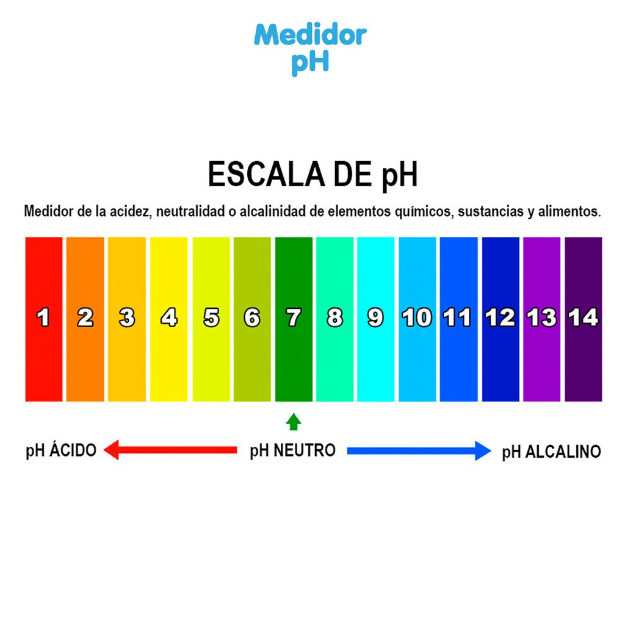

Una vez recopilados estos datos se tienen que hacer los cálculos correspondientes sustituyendo los valores en la ecuación, por lo que al saber que los niveles de Ph son una constante se colocan en el lugar de las “x”, y el nivel de purificación del agua en las “y”, dicho esto nos queda lo siguiente:

|  |  |
| --- | --- |
| X | Y |
| 14 | 1 |
| 13 | 0.8571 |
| 12 | 0.7142 |
| 11 | 0.5714 |
| 10 | 0.4285 |
| 9 | 0.2857 |
| 8 | 0.1428 |
| 7 Neutro | 0  Apta para consumo humano |
| 6 | -0.142 |
| 5 | -0.285 |
| 4 | -0.428 |
| 3 | -0.571 |
| 2 | -0.714 |
| 1 | -0.857 |

Estos datos graficados quedan de la siguiente manera:

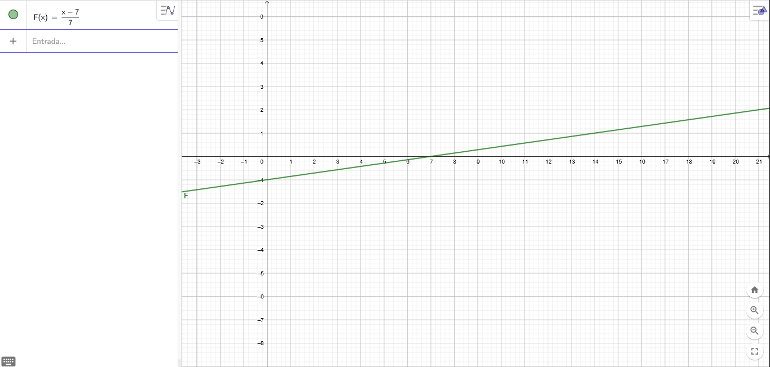

Como se puede observar, cuando el resultado de hacer las sustituciones correspondientes sea cero, significa que es apta para el consumo humano, y entre más se acerque a uno o menos 1 nos indica que debe ser purificada para ser utilizada por los humanos, el proceso que se lleva a cabo para la purificación del agua se muestra en el apartado químico.

## Derivada de la ecuación

Al trabajar con máquinas derivativas se tiene que obtener la derivada de las ecuaciones de los fenómenos que se quieren trabajar para así poder observar el cambio, en este caso de la purificacion del agua, y poder insertarlo en el programa informático. (Véase manual informático)

Teniendo nuestra ecuación: $$F\left(x\right)=\frac{x-7}{b}$$

Al seguir las reglas de derivación por formula obtenemos la derivada de la función:

$$\frac{ⅆ}{ⅆx}=\frac{1}{b}$$

Esta derivada es la que usamos en la máquina derivativa para poder ejecutar nuestra máquina purificadora de agua.

# PURIFICADOR VISTO DEL LADO QUÍMICO

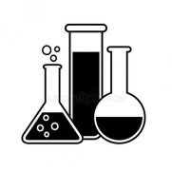MATERIALES UTILIZADOS PARA EL PURIFICADOR

* 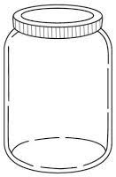Tres recipientes ( uno grande y dos pequeños)

* Resistencia tipo pera

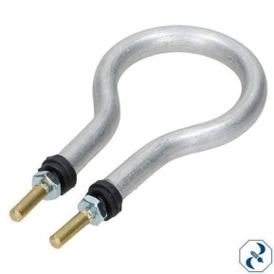

* Carbón Activado

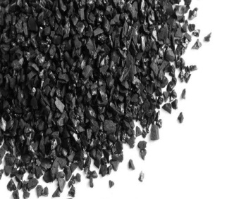

* Filtros para café



## Radioactive signContaminaciòn del Agua

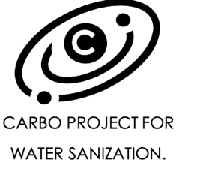Siendo autoanalìticos podemos observar y nos tomara un par de minutos en encontrar una problemàtica de tamaño abismal y que deberia de causar gran inquietud y pànico en la sociedad como lo es la desproporcional e increiblemente desmedida contaminaciòn de los depositos de agua en nuestro planeta tierra y en nuestro proyecto Carbo Project for Water Sanitation buscamos una soluciòn que ayude de manera íntegra el poder purificar y darle un saneamiento a las aguas contaminadas, nosotros viviendo una realidad en el municipio de Uruapan que cuenta con un manantial de agua pura como lo es el Rìo Cupatitzio pero que al pasar por unos escazos kilometros entre la ciudad este llega a estar totalmente contaminado por detergentes, aceites y otros agentes contaminantes ,sin embargo nosotros proponemos una soluciòn con nuestro proyecto para de manera eficaz y automatizada se encargue de detectar cuando el agua este con niveles muy altos de Ph y proceder a purificarla para darle un uso a la gran cantidad de agua contaminada que tenemos diariamente y asi poder reducir el gasto de agua para preservar este lìquido vital.

El rehuso de las aguas que procesemos con este proyecto podian ser diversas ya que en nuestra zona un claro ejemplo pueden ser el riego de cultivos a los cuales el gobierno les brinda grandes cantidades de agua potable por un precio exttremadamente bajo , cuya agua podria ser mejor destinada a la poblaciòn e incentivar que los productores de los cultivos implementen su propio sistema de saneacion del agua para sus riegos y que sean autosustentables, evitando el uso desmedido de este recurso y comenzando a crear una cultura por el tratado del agua, con el Carbo Project of Water Sanitation buscamos una alternativa a un problema real usando ciencia y tecnologia para buscar un cambio real en el medio ambiente, buscamos ser lo que el mundo necesita tomando acciones y proyectos como este podemos encontrar soluciones reales a problemas reales.

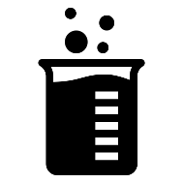PROCESO QUIMICO: MEDICION PH.

El proceso de medicion de Ph en el agua es vital para cumplir con el proceso de un buen saneamiento y purificaciòn del agua ya que el nivel de Ph en el agua es un determinante para saber el nivel de acidez o contaminacion que se encuentra en el lìquido , el agua en su estado puro debe de tener un Ph de 7.

¿Què es el Ph?

Ph es la abreviatura de potencial Hidrògeno, indìce logarìtmico del grado de acìdez o alcalinidad de una disoluciòn.

El Ph de todas las soluciones neutras es de 7.

El Ph menor de 7 indica Acidez

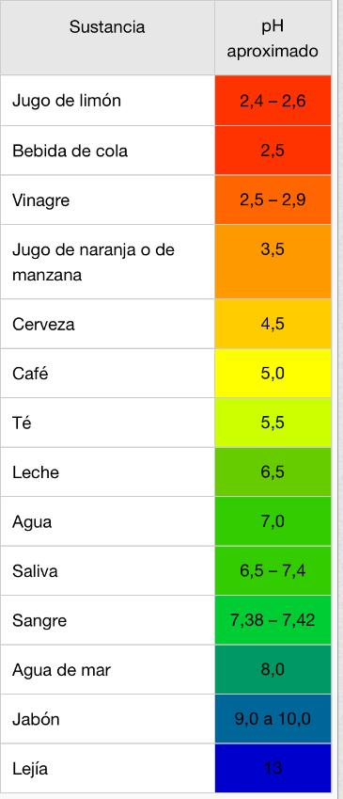El Ph mayor de 7 indica alcalinidad

Encontramos en el Ph una forma eficaz de captar cuando el agua ha sido contaminada.

Para el proceso de medicion del Ph se necesitaron los siguientes materiales:

-Sensor electrodo para medidor de Ph y tarjeta Arduino Analògico

PASOS:

-Hacer la instalaciòn del sensor electrodo para medidor Ph en la tarjeta arduino analògico.(Ver procedimiento en manual Programaciòn)



## FUNCIONAMIENTO DEL PURIFICADOR

El funcionamiento de este purificador de este purificador es bastante sencillo, ya que utilizamos materiales y conocimientos que la mayoría de las personas deben o deberían de saber cómo lo son la evaporación del agua, destilación, filtración etc.

El funcionamiento del purificador comienza cuando se aplica una fuente de calor al líquido que en estos casos la fuente de calor la dará la resistencia instalada en uno de los recipientes, y el líquido a purificar es el agua.

Una vez aplicada la fuente de calor, el agua comenzara a calentarse hasta alcanzar la temperatura adecuada para comenzar a evaporarse y por consecuencia el vapor de agua escapara por la perforación hecha en el recipiente pero siendo conducido por una manguera hacia otro recipiente para que unas vez ahí este condense rápidamente.

Al condensar el vapor de agua el recipiente receptor comenzara a llenarse de agua a un ritmo considerable para luego trasladarse a otro recipiente en el que se encuentra un pequeño filtro de carbón activado que lo que hará será absorber cualquier olor y sabor del agua, así como algunos químicos como el cloro.

Una de las razones por las que decidimos solo poner un solo filtro, es porque utilizamos el método de condensación y destilación del agua que a nuestro parecer separa de una manera más efectiva los distintos componentes del agua que en comparación de filtros más convencionales como los clásicos de grava, arena, tierra y demás minerales que se le añaden para tratar de atrapar cualquier impureza que se encuentre en el agua.

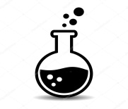

## DESTILACION DEL AGUA

La destilación es un método comúnmente utilizado para la purificación de líquidos y la separación de mezclas con el fin de obtener sus componentes individuales.

La destilación es una técnica de separación de sustancias que permite separar los distintos componentes de una mezcla. Esta técnica se basa fundamentalmente en los puntos de ebullición de cada uno de los componentes de la mezcla. Cuanto mayor sea la diferencia entre los puntos de ebullición de las sustancias de la mezcla, más eficaz será la separación de sus componentes; es decir, los componentes se obtendrán con un mayor grado de pureza.

La técnica consiste en calentar la mezcla hasta que ésta entra en ebullición. A medida que la mezcla se calienta, la temperatura aumenta hasta que alcanza la temperatura de la sustancia con punto de ebullición más bajo mientras que los otros componentes de la mezcla permanecen en su estado original. A continuación los vapores se dirigen hacia un condensador que los enfría y los pasa a estado líquido. El líquido destilado tendrá la misma composición que los vapores y; por lo tanto, con esta sencilla operación habremos conseguido enriquecer el líquido destilado en el componente más volátil (el de menor punto de ebullición). Por consiguiente, la mezcla sin destilar se habrá enriquecido con el componente menos volátil (el de mayor punto de ebullición).

Por ejemplo, el agua salada puede ser separada por destilación simple. En las figuras se ilustra el proceso de destilación.

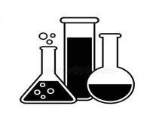

## FILTROS DE CARBON ACTIVADO

Los filtros de carbón activado son sistemas de purificación de agua comunes en casas y edificios y se utilizan para filtrar contaminantes tales como el cloro, disolventes orgánicos, herbicidas, pesticidas y radón del agua. Muchas personas creen que estos filtros hacen el agua más sana y más natural. Los filtros los utilizan con frecuencia personas que son conscientes de la salud y que desean evitar que las partículas granuladas u olores desagradables y sabores queden en el agua.

Un filtro de carbón activado o activo trabaja como tamiz extrayendo los materiales pesados que se encuentran, por ejemplo, en el agua y el aire; actuando así como un purificador. El carbón activado es un material extremadamente poroso, posee poros menores a 2 nanómetros y son muy eficientes en los fenómenos de adsorción. Éste es un proceso que se basa en la atracción de moléculas pesadas a una superficie sólida, como por ejemplo el carbón, dejando pasar solamente las moléculas más puras de un líquido o un gas.

## CARBÓN ACTIVADO

Antes de comenzar con este procedimiento debemos de tener claro que es el carbón activado. El carbón activado es un carbón poroso que atrapa compuestos, principalmente orgánicos, que se encuentran presentes en los gases y en los líquidos (que en nuestro caso es el líquido). Este es el purificante más utilizado por el ser humano debido a que su efectividad es muy alta. Básicamente cualquier partícula de carbón tiene la capacidad de absorber.

Al ser un material insustituible por la gran cantidad elementos que retira, se aplica en todos los campos de la purificación del agua. Tanto en las plantas depuradoras, como en los purificadores domésticos, es el encargado de retirar muchas sustancias indeseables.

Ejemplo: purificación del agua. El carbón retiene plaguicidas, grasas, aceites, detergentes, subproductos de la desinfección, toxinas, compuestos originados por la descomposición de algas.

El filtrado, que físicamente bloquea o químicamente remueve contaminantes, es una técnica de purificación diferente de la ósmosis inversa, que filtra el agua a través de una membrana semi-permeable, y el destilado, que vaporiza agua para separarla de los contaminantes.

Ya que nos quedó más claro que es el carbón activado y sus funciones, pasemos ahora así a cómo funciona el carbón activado en nuestro proyecto CARBO PROJECT FOR WATER SANITATION.

Para ello analicemos la siguiente imagen.

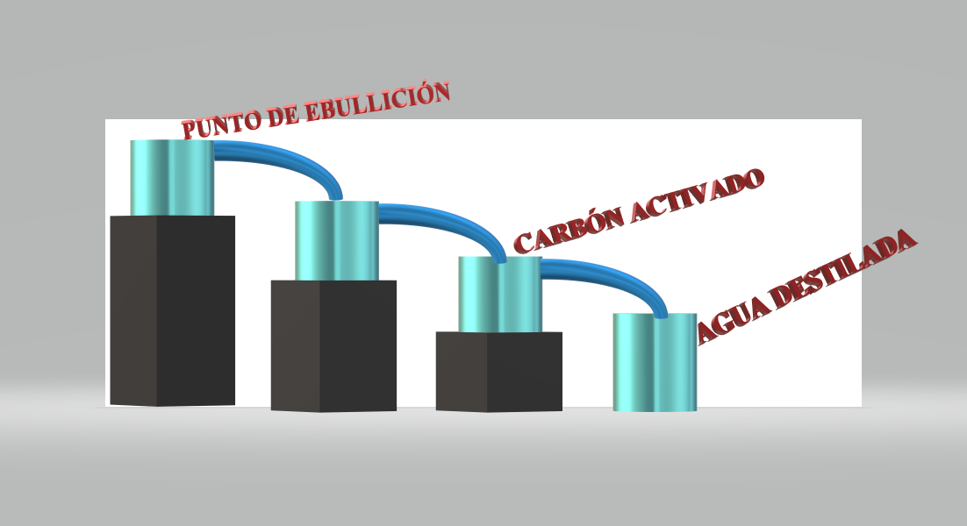

Como podemos observar en el primer recipiente se coloca el agua contaminada, se pone a calentar hasta que alcance su punto de ebullición que son 100°C (en condiciones ideales, en nuestra ciudad es a aproximadamente 97°C) después de esto pasara a otro recipiente donde se almacenara para continuar su trayectoria y su siguiente parada es el carbón activado, aquí es donde el carbón hace su trabajo de retener todas aquellas anomalías que presenta el agua que nos pueda afectar a nuestro organismo, y finalmente el agua terminará su recorrido en el último recipiente donde observaremos el agua purificada.

Para realizar este trabajo ocupamos el siguiente material:

- 4 recipientes de plástico

- 1 resistencia

- 1 ½ cucharada de carbón activado

- 1 taza de agua contaminada

- 3 bases de madera

- manguera clínica

Para realizar el trabajo seguimos este procedimiento

1.- construir las 3 bases de madera, con medidas del tamaño del recipiente

2.- colocar los recipientes de forma escalonada

3.- colocar un trozo de manguera clínica a cada recipiente de forma continua (como se observa en la imagen anterior)

4.- en recipiente más alto se coloca la taza de agua contaminada. Junto con la resistencia

5.- en el segundo recipiente no se coloca nada

6.- en el tercer recipiente se coloca la cucharada y media de carbón activado, donde este realizara su función.

7.- en el último se encontrara el agua purificada.

# CREACIÓN Y DESARROLLO DE LA PARTE DE PROGRAMACIÓN DEL CARBO PROJECT FOR WATER SANIZATION.

## ¿CUÁL ES EL LA INTENCIÓN DE UTILIZAR LA PROGRAMACIÓN EN ESTE PROYECTO?

Al utilizar los conocimientos de la programación en este proyecto se tiene la intención de automatizar la mayor cantidad del proceso al momento de utilizar el prototipo, para evitar así movimientos innecesarios que bien se pueden evitar gracias a la tecnología actual logrando así además un rendimiento mayor y más eficiente del prototipo.

Porque además de todo los procesos químicos que van a estar metidos en el desarrollo de este proyecto también se piensa en la comodidad de los usuarios al momento de usar todo el prototipo pues si se hace todo manual pueden llegar a haber fallas humanas si no se hace de forma correcta provocando accidentes o algún error en el resultado final.

## ¿CUÁLES SON LOS PASOS A SEGUIR SI QUIERO YO HACER ALGO IGUAL?

Bueno antes que todo se debe entender que todo esto es algo que se puede lograr con los conocimientos básicos de programación porque si bien no nos estamos metiendo en algún código de programación complejo pues si se deberá de tener en cuenta que debes lograr que todo el sistema reconozca la el ph de la sustancia a analizar.

Para empezar a automatizar tu prototipo debes conseguir los materiales necesarios que son:

1. Protoboard.

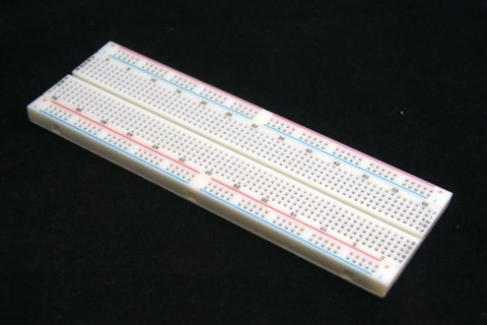

1. Arduino.

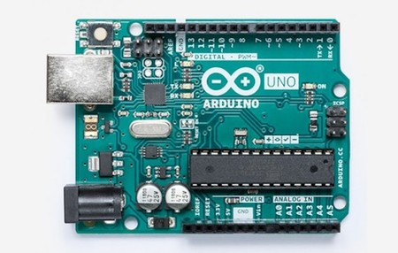

1. Sensor de ph o electrodo.

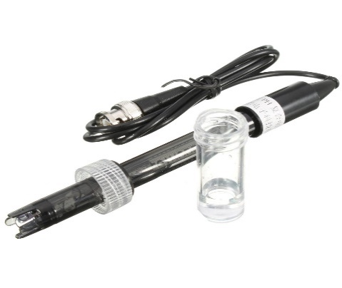

1. Potenciometros.

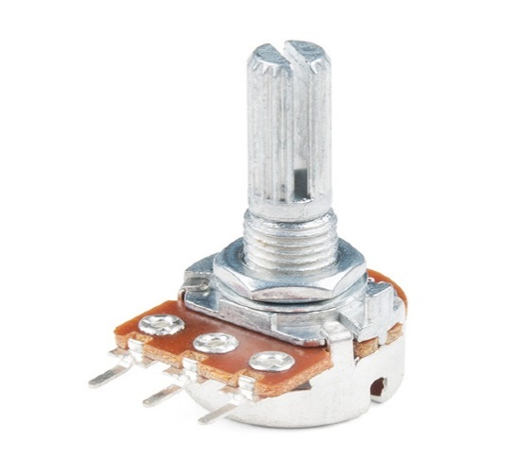

1. Pantalla LCD.

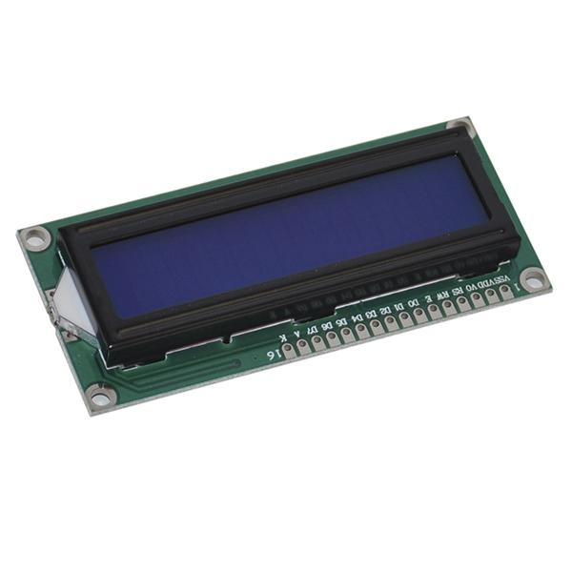

¿CÓMO FUNCIONA?

El pH es una medida de acidez o alcalinidad de una disolución, la escala de pH varía de 0 a 14. El pH indica la concentración de iones hidrógeno [H]+ presentes en determinadas disoluciones. Se puede cuantificar de forma precisa mediante un sensor que mide la diferencia de potencial entre dos electrodos: un electrodo de referencia (de plata/cloruro de plata) y un electrodo de vidrio que es sensible al ion de hidrógeno. Esto es lo que formará la sonda. Además hay que utilizar un circuito electrónico para acondicionar la señal adecuadamente y que podamos usar este sensor con un microcontrolador, como por ejemplo con Arduino.

# CÓDIGO UTILIZADO PARA LA PROGRAMACIÓN CON ARDUINO

#include <LiquidCrystal.h>

LiquidCrystal lcd(12, 11, 5, 4, 3, 2);

int ph_pin = A0; //This is the pin number connected to Po

void setup() {

Serial.begin(9600);

lcd.begin(16,2);

lcd.setCursor(2,0);

lcd.print("CARBO PROJECT");

lcd.setCursor(0,1);

lcd.print("WATER SANITATION");

delay(2000);

lcd.clear();

}

void loop()

{

int measure = analogRead(ph_pin);

Serial.print("Measure: ");

Serial.print(measure);

double voltage = 5 / 1024.0 * measure; //classic digital to voltage conversion

Serial.print("\tVoltage: ");

Serial.print(voltage, 3);

// PH_step = (voltage@PH7 - voltage@PH4) / (PH7 - PH4)

// PH_probe = PH7 - ((voltage@PH7 - voltage@probe) / PH_step)

float Po = 7 + ((2.5 - voltage) / 0.18);

Serial.print("\tPH: ");

Serial.print(Po, 3);

Serial.println("");

delay(2000);

lcd.setCursor(4,0);

lcd.print("PH:");

lcd.setCursor(7,0);

lcd.print(Po,2);

delay(100);

}

# FUENTES DE CONSULTA

1. <https://www.who.int/es/news-room/detail/12-07-2017-2-1-billion-people-lack-safe-drinking-water-at-home-more-than-twice-as-many-lack-safe-sanitation>
2. <https://github.com/CPFWS>
3. <https://www.carbotecnia.info/encyclopedia/que-es-el-carbon-activado/>
4. <https://www.carbotecnia.info/encyclopedia/que-es-el-carbon-activado/>
5. <http://phet.colorado.edu/>
6. <https://scidle.com/es/como-usar-un-sensor-de-ph-con-arduino/>
7. Todas las imágenes fueron extraidas de Google Images